


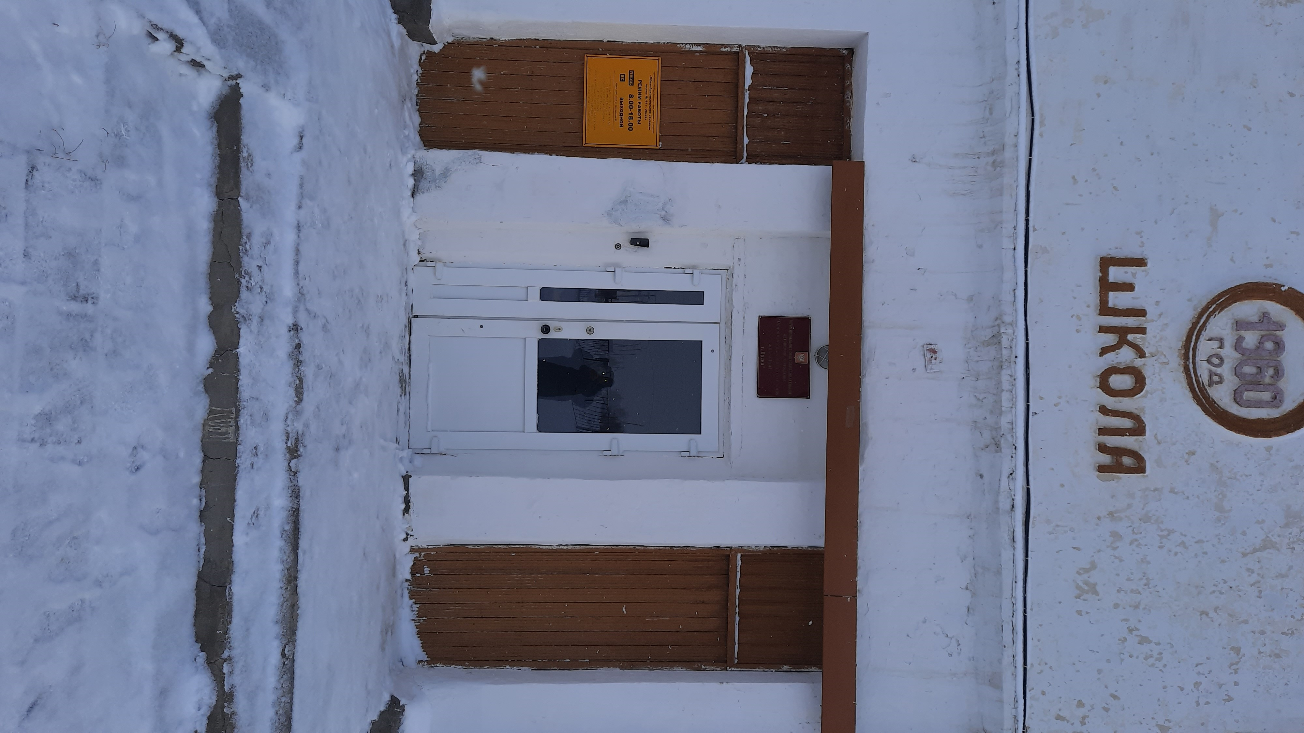Школа №41

Муниципальное
общеобразовательное
автономное учреждение
«Основная общеобразовательная школа № 41 г. Орска»
Юридический и фактический адрес
учреждения:
462454, г. Орск, Оренбургская область, с.Тукай, ул. Центральная, 25
Режим работы учреждения:
Шестидневная рабочая неделя.
Рабочие дни: понедельник – суббота.

Выходной день - воскресенье и праздничные дни, установленные законодательством Российской Федерации.
Руководитель учреждения:
директор:
Капарова
Шолпан Саринтаевна
Телефон:
(8-3537) 42-16-80
Электронный адрес: tukay-shkola41@yandex.ru


Рисунок 1

